**OPTIMALISASI PERAN MAHASISWA KKN SEBAGAI TENAGA PENGAJAR DALAM MENINGKATKAN PENDIDIKAN DI DESA GONGSOL, KECAMATAN MEREKA, KABUPATEN KARO**

**Fauzan Zulfikar1, Shalsa Febriani2,Dewi Rezeki Anggreni 3, Fadiah4, Wahyu Hayati5,**

**Muhammad Hilman Fikri6, Hardi Mulyono7**

*Universitas Muslim Nusantara Al Washliyah Medan*

* Penulis Korespodensi : [*kkngongsol395@gmail.com*](mailto:kkngongsol395@gmail.com)

Abstrak

Pendidikan merupakan faktor penting bagi setiap manusia yang bertujuan untuk mengembangkan potensi dan mencerdaskan individu dengan lebih baik. Dalam pelaksanaan pendidikan tentu membutuhkan tenaga pengajar yang bertugas untuk mengajar, baik mengajar dalam pendidikan formal atau non-formal. Kuliah Kerja Nyata (KKN) kami lakukan di Desa Gongsol kecamatan Merdeka Kabupaten Karo. Tujuan kami melakukan KKN di desa tersebut adalah melakukan pengabdian kepada masyarakat dan membantu dalam meningkatkan pendidikan anak-anak desa tersebut. Antusias dan semangat belajar anak-anak desa gongsol sangat tinggi namun tenaga pengajar yang ada di desa sangat terbatas sehingga menjadi kendala bagi anak-anak tersebut untuk meraih pendidikan. Dengan demikian pada artikel ini memiliki judul Optimalisasi Peran Mahasiswa KKN Sebagai Tenaga Pengajar dalam Menigkatkan Pendidikan di Desa Gongsol. Penelitian ini juga melakukan observasi lapangan untuk melihat potensi dan permasalahan yang ada di desa Gongsol. Hasil dari kegiatan KKN memberikan gambaran mengenai semangat dan antusias yang diberikan anak-anak serta masyarakat mengenai peran mahasiswa sebagai tenaga pengajar dalam membantu pendidikan di desa Gongsol melalui kegiatan pendidikan formal dan non-formal yang telah dilakukan oleh KKN Nonreguler.

**Kata kunci:** Peran, Mahasiswa, Pendidikan

*Abstract*

*Education is an important factor for every human being who aims to develop potential and better educate individuals. In the implementation of education, of course, teaching staff are needed to teach, whether teaching in formal or non-formal education. We conducted a Community Service Lecture (KKN) in Gongsol Village, Merdeka District, Karo Regency. Our goal in conducting KKN in the village is to do community service and help in improving the education of the children of the village. The enthusiasm and enthusiasm for learning of the children of Gongsol village is very high, but the teaching staff in the village is very limited, so it is an obstacle for these children to achieve education. Thus, this article has the title optimizing the Role of KKN Students as Teaching Staff in Improving Education in Gongsol Village. This research also conducts field observations to see the potential and problems that exist in the village Gongsol. The results of the KKN activities provide an overview of the enthusiasm and enthusiasm given by the children and the community regarding the role of students as teaching staff in helping education in Gongsol village through formal and non-formal education activities that have been carried out by Non-Regular KKN*

**Keywords:** Role, Student, Education

1. **PENDAHULUAN**

Mahasiswa merupakan bagian dari masyarakat intelektual yang berada di negeri ini, yang diharapkan mampu memberikan andil dalam suatu pembangunan bangsa dan negara. Salah satu tugas mahasiswa adalah mengabdi kepada masyarakat yang merupakan bagian dari Tri Dharma Perguruan Tinggi. Salah satu contohnya adalah kegiatan Kuliah Kerja Nyata (KKN). KKN berarti mempraktikkan secara langsung ilmu yang sudah diterima di bangku kuliah ke tengah-tengah masyarakat (Kamus Besar Bahasa Indonesia) (Aliyyah 2021). Suatu bentuk pendidikan yang memberikan pengalaman empiris kepada mahasiswa untuk hidup ditengah-tengah masyarakat di luar kampus merupakan bentuk dari Kuliah Kerja Nyata (KKN), yang secara langsung juga megajarkan kepada mahasiswa cara identifikasi masalah-masalah yang ada di masyarakat. KKN dapat diberi pengertian sebagai bagian dari proses pengembangan masyarakat dan pembelajaran meliputi: (1) salah satu aktivitas perkuliahan mahasiswa, (2) dilaksanakannya di lapangan, (3) bentuk pengabdian kepada masyarakat, (4) bermanfaat membantu masyarakat memecahkan permasalahan pembangunan. Kuliah kerja nyata secara langsung akan menunjukan keterkaitan langsung antara dunia pendidikan dan upaya perwujudan kesejahteraan masyarakat.

Adapun lokasi pelaksanaan KKN yang kami pilih yaitu desa Gongsol kecamatan Merdeka Kabupaten Karo Provinsi Sumatera Utara. Desa Gongsol sendiri terbentuk pada tahun 1956 dan terletak 2.8 km2 dari kecamatan Merdeka yang merupakan daerah Pegunungan (lahan perkebunan buah dan sayuran). Desa Gongsol terdiri dari Empat dusun yaitu dusun satu, dusun dua, dusun tiga, dan dusun empat. Pelaksanaan KKN di desa ini dimulai pada Tanggal,bulan 15 Juli- 03 Agustus. Universitas Muslim Nusantara (UMN) Memberikan beberapa Amanah kepada mahasiswa untuk membantu meningkatkan pendidikan di desa-desa tertinggal hingga yang mulai berkembang. Pendidikan merupakan faktor penting bagi setiap manusia. Pendidikan adalah usaha sadar dan terencana untuk menciptakan suasana belajar dan proses belajar (Lestari, Ardian and Harahap, 2021). Sedangkan menurut Thompson pendidikan adalah pengaruh lingkungan terhadap individu untuk menghasilkan perubahan-perubahan yang tetap dalam kebiasaan perilaku, pikiran dan sifatnya (Muslim and Zulbaidah, 2021). Pendidikan merupakan upaya yang bisa mempercepat pengembangan potensi manusia untuk mampu mengemban tugas yang dibebankan kepadanya. Tingkatan pendidikan di desa Gongsol terdiri dari satuan pendidikan SD, dan Madrasah. Hal ini menarik perhatian kelompok KKN kami untuk mendidik anak-anak yang ada di desa tersebut baik melalui pendidikan formal dan non-formal. Yang dimana menurut UU No. 20 tahun 2002 Pasal 13 ayat 1 dinyatakan bahwa jalur pendidikan terdiri dari pendidikan formal, non-formal dan informal (Ni’am and Lubis, 2019). Kekurangan tenaga pengajar di desa ini juga menjadi tantangan bagi kami untuk berperan sebagai tenaga pengajar dalam meningkatkan pendidikan di desa Gongsol.

Tenaga pengajar/kependidikan ialah suatu komponen yang penting dalam penyelenggaraan pendidikan, tugas tenaga pengajar dalam penyelenggaraan pendidikan adalah mengajar, melatih, meneliti, mengembangkan, mengelola dan memberikan pelayanan teknis dalam bidang pendidikan. Salah satu unsur tenaga kependidikan adalah tenaga pengajar yang tugas utamanya adalah mengajar. Sejumlah mahasiswa KKN turut membantu perangkat desa atau masyarakat melalui beberapa program kerja yang sudah di rencanakan. Salah satunya mahasiswa KKN mengoptimalkan program kerja dengan berperan sebagai tenaga pengajar baik mengajar dalam hal pendidikan formal dan non-formal di desa Gongsol. Dalam hal pendidikan formal peserta KKN berperan sebagai tenaga pengajar di Sekolah Dasar, Madrasah. Sedangkan untuk pendidikan non formal peserta KKN berperan sebagai tenaga pengajar lewat program les gratis & mengaji sore di Masjid Baiturrohim desa Gongsol. Dengan demikian pelaksanaan Kuliah Kerja Nyata (KKN) yang sudah dilaksanakan di Desa Gongsol kecamatan Merdeka kabupaten karo provinsi Sumatera Utara, penulis tertarik untuk menulis artikel ilmiah ini dengan judul “Optimalisasi Peran Mahasiswa KKN sebagai Tenaga Pengajar dalam Meningkatkan Pendidikan di Desa Gongsol”.

1. **METODE**

Penelitian ini menggunakan Metode Participatory Action Reaserch (PAR) Metode PAR adalah metode yang menggaris bawahi pentingnya proses sosial dan kolektif dalam mencapai kesimpulan tentang “Apa kasus yang terjadi” dan “Apa implikasi dari perubahan” yang bermanfaat bagi masyarakat. PAR merupakan penelitian yang melibatkan secara aktif semua pihak-pihak terkait dalam mengkaji tindakan yang sedang berlangsung. Istilah ini disebut dalam penelitian masyarakat sebagai objek. Agar dapat melakukan perubahan dan perbaikan ke arah yang lebih baik (Lestari, Ardian and Harahap, 2021). Para peserta KKN juga melakukan kegiatan observasi lapangan untuk melihat potensi dan permasalahan yang ada di desa Gongsol. Cara menilai potensi dan permasalahan yang ada di desa adalah dengan mewawancarai kepala desa setempat. Kemudian dilanjutkan dengan mewawancarai beberapa pihak terkait seperti kepala sekolah, guru pengajar, pemilik yayasan, warga desa dan calon peserta didik. Hasil dari observasi dan wawancara tersebut kemudian diamati dan dinilai. Ditemukan pula potensi dan permasalahan yang ada di desa Gongsol. Kemudian permasalahan tersebut diberikan solusi sehingga dalam penilitian ini beberapa program kerja diberlakukan. Program kerja tersebut antara lain: program mengajar di Sekolah Dasar, Madrasah, PAUD dan program les matematika dan bahasa inggris secara gratis. Selain itu para peserta KKN juga melakukan program mengaji sore dengan belajar Iqra’ dan Al-Qur’an serta hapalan surah pendek. Peserta KKN juga membuat beberapa perlombaan untuk anak-anak yang ada di desa Gongsol agar dapat mengembangkan kemampuan dan melatih mental anak-anak tersebut.

1. **HASIL DAN PEMBAHASAN**

Pelaksanaan Kegiatan Kuliah Kerja Nyata (KKN) Kuliah Kerja Nyata merupakan salah satu bentuk kegiatan pengabdian kepada masyarakat yang dilakukan pada waktu dan wilayah tertentu (Lestari, Ardian and Harahap, 2021). Tema yang diangkat pada kegiatan KKN UMN tahun 2024 yaitu “Optimalisasi Potensi Desa Guna Mewujudkan Desa Berkelanjutan dan Berdaya saing Melalui Akselerasi dalam Aspek Pendidikan, Kesehatan Perekonomian, Pengelolahan Lingkungan dan keagamaan”. Teknis pelaksanaan KKN 2024 dilakukan secara kelompok dengan jumlah setiap kelompok adalah 10 orang. Adapun pelaksanaan KKN kelompok kami berlokasi di desa Gongsol, Kecamatan Merdeka, Kabupaten Karo, Provinsi Sumatera Utara. Dengan kode pos 22153. Pada bagian utara berbatasan dengan Desa Jaranguda, pada bagian timur berbatasan dengan Kelurahan Gundaling I, pada bagian selatan berbatasan dengan Desa Merdeka (Kelurahan Gundaling II) dan pada bagian barat berbatasan dengan Desa Merdeka. Berdasarkan data administrasi pemerintahan desa Bandar Kuala tahun 2024 jumlah penduduk desa Gongsol terdiri dari 712 KK, dengan jumlah total 3.160 jiwa. Waktu pelaksanaan kegiatan KKN Non Reguler 2024 kelompok kami dilaksanakan selama 21 hari mulai dari tanggal 15 Juli s/d 03 Agustus 2024. Dengan subjek pengabdian mencakup SD Al-Washliyah Berastagi, Madrasah Diniyah Awaliyah, Kantor kepala desa, Mesjid Baiturrohim desa gongsol. Pengabdian kepada masyarakat yang dilakukan kelompok kami salah satunya melalui kegiatan-kegiatan dalam bidang pendidikan melalui upaya peningkatan mutu pendidikan khusunya di desa Gongsol kecamatan Merdeka kabupaten Karo (Aliyyah et al., 2021). Sasaran kegiatan yang ingin dicapai dari kegiatan KKN adalah mampu mengembangkan potensi peserta didik dan mampu meningkatkan pendidikan anak-anak desa Gongsol.

**Realisasi Peran Mahasiswa Melalui Kegiatan KKN**

Ada beberapa upaya yang dapat dilakukanmahasiswa melalui kegiatan KKN. Salah satunya dalam meningkatkan mutu dan mengatasi permasalahan yang ada di Desa lokasi KKN tersebut. Dalam hal ini mahasiswa KKN dapat membuat suatu program yang berhubungan dengan desa tersebut (Nugraha Wahyudi et al., 2021). Begitupun dengan kelompok KKN kami yang merencanakan dan merealisasikan program kerja yang berhubungan dengan permasalahan desa Gongsol yaitu pendidikan. Pendidikan di desa Gongsol dapat dikatakan harus mendapat perhatian lebih sebab dari segi fasilitas dan tenaga pengajarnya juga kurang memadai. Hal tersebutlah yang mendasari kami untuk berperan sebagai tenaga pengajar di Desa Gongsol melalui kegiatan KKN tersebut.

**Realisasi Kegiatan dalam Pendidikan Formal**

Para mahasiswa KKN merealisasikan program kerja dalam pendidikan formal sebagai tenaga pengajar di, Sekolah Dasar Al-Washliyah Berastagi dan Madrasah Diniyah Awaliyah desa Gongsol. Tenaga pengajar di SD AW berjumlah 17 guru dengan jumlah siswa 270 Murid dan di Madrasah Diniyah Awaliyah berjumlah 2 guru dengan jumlah murid mencapai 20 Murid. Sarana yang digunakan dalam mendukung kegiatan mengajar tersebut adalah buku alat tulis seperti pulpen, pensil, penggaris, penghapus, papan tulis dan kapur tulis. Kegiatan mengajar di SD Al-Washliyah dilakukan setiap seminggu sekali yaitu pada hari Selasa mulai tanggal 23 Juli 2024, setiap pukul 08.00-09.30 Wib. Para mahasiswa mengajari murid-murid sekolah dasar dengan materi belajar membaca, menulis, menggambar dan berhitung. Banyak anak-anak di SD Al-Washliyah yang masih belum lancar membaca dan berhitung maka perlunya bimbingan serta arahan agar anak-anak tersebut lebih rajin belajar membaca dan berhitung. Hal tersebut tentu menjadi tantangan bagi mahasiswa KKN dalam berperan sebagai tenaga pengajar yang memberikan ilmu-ilmu baru bagi para 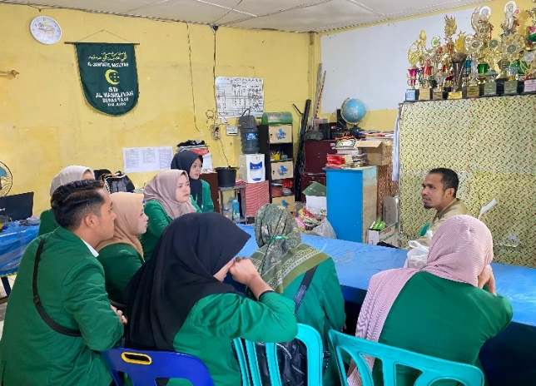murid di SD tersebut.

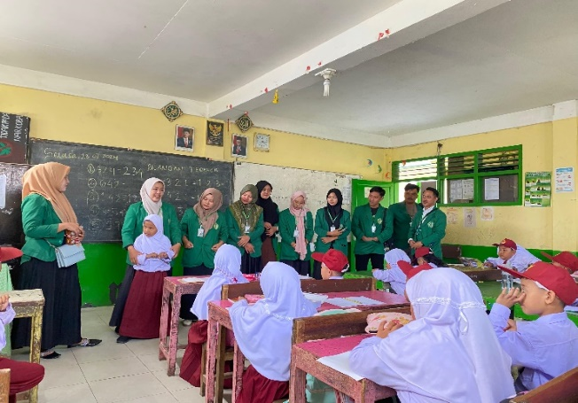**Gambar 1. Proses Izin Mengajar Bersama Kepala Sekolah SD Al-Washliyah Berastagi**

**Gambar 2. Proses Mengajar di SD AW**

Selanjutnya kegiatan mahasiswa KKN dalam berperan sebagai tenaga pengajar di Madrasah Diniyah Aliyah desa Gongsol. Berdasarkan informasi dan data, Madrasah ini kekurangan tenaga pengajar, tenaga pengajar di Madrasah ini berasal dari pihak Badan Kenajiran Masjid (BKM) desa Gongsol. Madrasah ini hanya memiliki 2 guru pengajar saja sementara anak-anak di madrasah berjumlah 20 Murid. Karena hal tersebut peran mahasiswa sebagai tenaga pengajar di Madrasah Diniyah Aliyah sangat dibutuhkan. Para guru dan murid disana antusias dengan kehadiran mahasiswa KKN yang ingin melaksanakan program mengajar di Madrasah tersebut. Kegiatan mengajar di

Madrasah Diniyah Aliyah dilakukan setiap seminggu sekali yaitu pada hari Senin dan dimulai pada tanggal 22 Juli. Dilakukan setiap pukul 15.00-17.00 WIB. Adapun materi yang diajarkan oleh mahasiswa KKN di madrasah yaitu mengenai pendidikan Islam seperti rukun iman, rukun islam, hukum islam, tanda baca Al-Qur’an, sifat wajib bagi Allah dan Rasul, tata cara berwudhu, dan lain-lain. Menurut pengakuan murid-murid di madrasah, materi-materi yang di ajarkan oleh mahasiswa KKN adalah materi yang belum pernah diajarkan oleh guru mereka sebelumnya. Mereka biasanya hanya belajar membaca Iqra’ atau Al-Qur’an dan menuliskannya ke buku mereka. Sehingga materi-materi yang diajarkan oleh mahasiswa KKN menjadi ilmu baru yang didapatkan oleh murid-murid yang berada di madrasah tersebut.

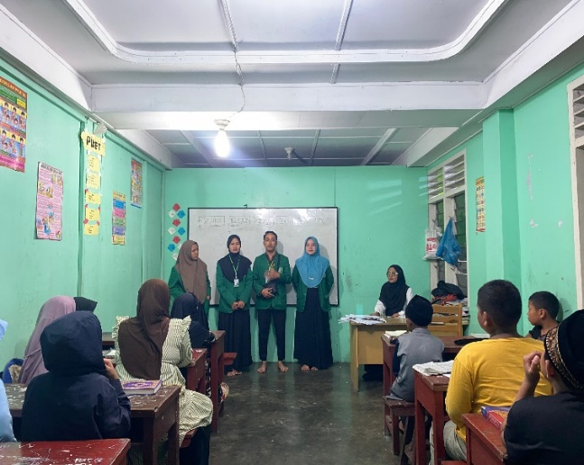

**Gambar 1. Proses Mengajar hukum islam dan**

**rukun iman di Madrasah Diniyah Aliyah di Desa**

**gongsol**

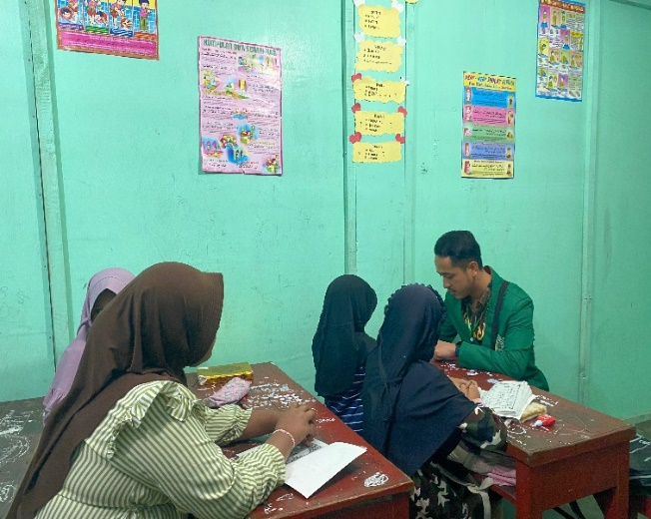

**Gambar 2. Proses Mengajar Iqra’& Alquran di**

**MDA**

Pihak desa, pihak sekolah dan tenaga pengajar/guru di, Sekolah Dasar Al-Washliyah Berastagi dan Madrasah Diniyah Aliyah desa Gongsol sangat terbantu dengan kehadiran dari mahasiswa KKN UMN AW yang berperan sebagai tenaga pengajar sebab pemantauan dan pengajaran yang diberikan kepada murid-murid dapat dilaksanakan secara optimal dan ilmu-ilmu baru juga didapat oleh peserta didik lewat peran mahasiswa sebagai tenaga pengajar di desa Gongsol kecamatan merdeka kabupaten karo tersebut.

**Realisasi Kegiatan dalam Pendidikan Non-Formal**

Selain berperan sebagai tenaga pengajar dalam pendidikan formal, mahasiswa KKN UMN juga berperan sebagai tenaga pengajar dalam kegiatan pendidikan non-formal seperti mengajar les gratis. Berdasarkan informasi dan data yang diperoleh saat observasi, dapat diketahui bahwa desa Gongsol merupakan desa yang belum memiliki tenaga mengajar dalam bidang kursus atau les. Sebab, tenaga pengajar yang demikian hanya ada pada seorang perangkat desa . Oleh karena hal tersebut, mahasiswa KKN kelompok kami merencanakan dan merealisasikan program kerja mengajar les matematika dan bahasa inggris secara gratis, membaca buku gratis dan mengajar mengaji Iqra’, Al-Qur’an dan hafalan surah pendek bagi anak-anak desa Gongsol di luar dari jadwal mereka belajar pada pendidikan formal.

Kegiatan les gratis dilakukan setiap sore pada hari Selasa & Kamis pukul 15.00-17.00 Wib di lantai 2 kantor Desa. Materi dasar yang diajarkan adalah bahasa inggris, perkalian cepat menggunakan jari, penjumlahan dan pengurangan.. Mekanismenya adalah mahasiswa KKN menyediakan buku-buku secara gratis kepada anak-anak tersebut untuk diajarkan bagaimana cara membaca dan diberi hadiah bagi yang berani menceritakan kembali isi buku yang telah dibaca dan dipahami. Sarana yang digunakan dalam mendukung kegiatan mengajar dalam pendidikan non-formal tersebut adalah buku bacaan, iqra’, al-qur’an, buku tulis, alat tulis seperti pulpen, pensil, penggaris, penghapus, papan tulis, spidol dan makanan ringan sebagai 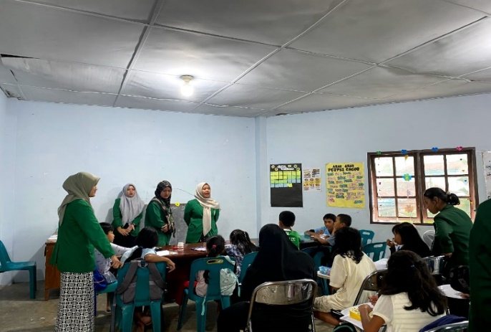hadiah para peserta didik.

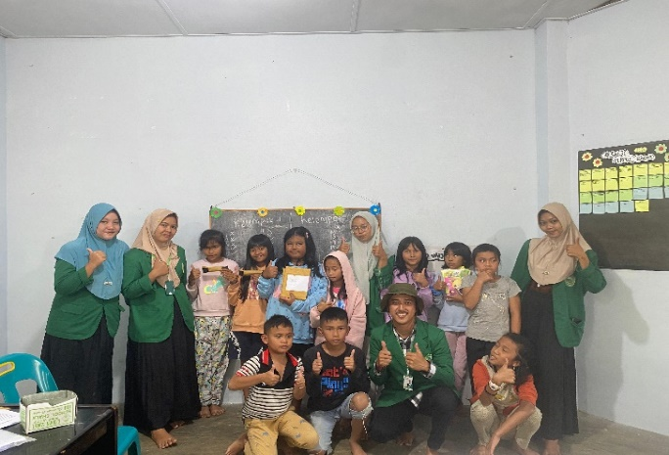**Gambar 1. Proses Mengajar Les di desa Gongsol**

**Gambar 2. Penyerahan Buku dan Alat Tulis kepada**

**anak anak les desa Gongsol**

**Gambar 1**. bahan minuman serai

1. **KESIMPULAN**

Kuliah Kerja Nyata (KKN) sebagai wujud pengabdian mahasiswa terhadap masyarakat sekitar membawa dampak yang baik bagi suatu daerah yang disinggahi. KKN kelompok Non Reguler telah melaksanakan pengabdian masyarakat ini di desa Gongsol, Kecamatan Merdeka, Kabupaten Karo, Provinsi Sumatera Utara dengan memfokuskan program pendidikan disamping program pengembangan dan pemberdayaan masyarakat lainnya, dikarenakan masalah kurangnya tenaga pengajar yang ada di desa tersebut. Kurangnya tenaga pengajar di desa ini terlebih dalam bidang keterampilan dan tenaga pengajar, tidak menyurutkan semangat belajar anak-anak didesa ini, dibuktikan dengan berjalannya program-program KKN UMN sebagaimana yang telah disebutkan, yang dilakukan oleh Mahasiswa/i KKN kelompok Non Reguler Universitas Muslim Nusantara Al-Washliyah dengan antusias yang sangat baik. Program-program yang telah direalisasikan mendapat penilaian baik oleh Kepala Desa Gongsol, masyarakat desa, kepala sekolah dan seluruh tenaga pengajar, serta perangkat desa, Mereka sangat senang dan terbantu dengan kehadiran mahasiswa KKN UMN AW yang berperan di desa Gongsol. Hal ini dibuktikan dengan besarnya keinginan dan antusias masyarakat untuk menerima kembali mahasiswa/i KKN UMN untuk datang ke desa Gongsol.

**UCAPAN TERIMA KASIH**

Terimakasih kami ucapkan secara mendalam kepada masyarakat desa Gongsol terkhusus kepada Bapak Jhon Fomen Surbakti Selaku Kepala Desa Gongsol, Bapak Bintama Zeno Surbakti Selaku sekretaris desa Gongsol, masyarakat desa dan seluruh perangkat desa gongsol serta kelompok ibu-ibu Pemberdayaan dan Kesejahteraan Keluarga (PKK) yang telah membantu dan mendukung secara penuh terkait program-program yang direncanakan sehingga seluruh rangkaian kegiatan KKN UMN di desa Gongsol berlangsung secara baik dan mampu memberikan kontribusi bagi masyarakat desa. Terimakasih juga kami ucapkan kepada dosen pembimbing KKN yaitu Bapak Dr. Hardi Mulyono, SE, MAP dan Bapak Dr. Muhammad Hilman Fikri, SE, SH,I, MM yang telah membimbing kami dalam membuat program kerja KKN dan dalam pembuatan Laporan Kegiatan KKN Universitas Muslim Nusantara.

**DAFTAR PUSTAKA**

Aliyyah, R.R. et al. (2021) ‘Kuliah Kerja Nyata: Pengabdian Kepada Masyarakat Melalui Kegiatan Pendampingan Pendidikan’, JMM (Jurnal Masyarakat Mandiri), 5(2), pp. 663–676.

Https://galang.deliserdangkab.go.id/[https://nasional.sindonews.com/read/108742/18/meningkatkan-kualitas-pendidikan-di-indonesia 1595336851](https://nasional.sindonews.com/read/108742/18/meningkatkan-kualitas-pendidikan-di-indonesia%201595336851). Hasil pengamatan anggota KKN

Kepala Desa dan Sekretaris desa Gongsol,

Lestari, S., Ardian, N. and Harahap, N. (2021) ‘Implikasi Kuliah Kerja Nyata (KKN) dalam Mendidik Generasi Qurani di Masa Pandemi Covid-19’, Edumaspul: Jurnal Pendidikan, 5(2), pp. 81– 86. doi:10.33487/edumaspul.v5i2.20 45.

Muslim, A.H. and Zulbaidah (2021) ‘Pemberdayaan Pendidikan Pengetahuan Dasar dan Keagamaan Masyarakat di Dusun Kaduheleut Kecamatan Situraja Kabupaten Sumedang’, Proceeding UIN Sunan Gunung Djati Bandung, 1(19), pp. 1–10.

Nugraha Wahyudi, D. et al. (2021) ‘KKN DR Sisdamas: Pelaksanaan Pendidikan Islam di Kampung Cibiru Beet’, (Desember). Available at: https://proceedings.uinsgd.ac.id/i ndex.php/Proceedings.

Y., Ni’am, K. and Lubis, F.A. (2019) ‘Peran Mahasiswa Dalam Meningkatkan Pendidikan Di Desa Cibanteng’, Abdi Dosen : Jurnal Pengabdian Pada Masyarakat, 3(4), p. 401. doi:10.32832/abdidos.v3i4.468